**Analisis Base Transceiver Station (BTS) dengan menggunakan Netmonster dan Speedtest.**

**Tugas ini disusun untuk memenuhi**

**Mata Kuliah Pengantar Telekomunikasi**



**Kelompok 10:**

* **A. Haikal Dipotara (09011282025044)**
* **Andien Nathania (09011282025076)**
* **Hisyam Sanusi (09011181621028)**
* **Septiani Kusuma Ningrum (09011182025018)**
* **Sudirman (09011282025056)**

**Dosen Pengampu :**

* **Adi Hermansyah, M.T**
* **Ahmad Fali Oklillas, M.T**

**PROGRAM STUDI SISTEM KOMPUTER**

**FAKULTAS ILMU KOMPUTER**

**UNIVERSITAS SRIWIJAYA**

**INDRALAYA**

**2020**

# KATA PENGANTAR

Puji syukur kami hanturkan kepada kehadirat Allah SWT. Karena berkat rahmat, dan hidayah-Nyalah kami dapat menyusun makalah ini. Sehingga kami, kelompok 10 dapat mengerjakan Laporan yang berjudul “Analisis BTS dengan menggunakan software Netmonster dan Speedtest by Ooakla”. Makalah ini kami buat untuk memenuhi tugas dari dosen pengampu mata kuliah Pengantar Telekomunikasi.

Makalah dengan judul “Analisis Base Transceiver Station (BTS) dengan menggunakan Netmonster dan Speedtest.” dibuat untuk melengkapi tugas mata kuliah Pengantar Telekomunikasi. Pada isi makalah disampaikan Pengertian Umum Mengenai Parameter Pada Jaringan, dibahas pula Media Analisis yang kami gunakan.

Harapan kami dengan adanya makalah ini, bahwa dapat membaca dan dapat mengambil manfaat dari Makalah kami. semoga makalah ini bermanfaat bagi semua pembaca, khususnya kami sebagai penyusun.

Dengan kerendahan hati, penulis memohon maaf apabila ada kesalahan penulisan. Kritik yang terbuka dan membangun sangat penulis nantikan demi kesempurnaan makalah. Demikian kata pengantar ini penulis sampaikan. Terima kasih atas semua pihak yang membantu penyusunan dan membaca makalah ini.

Indralaya, Oktober 2020

Penyusun: Kelompok 10 SKB Indralaya

# DAFTAR ISI

KATA PENGANTAR ii

DAFTAR ISI iii

BAB 1 1

PENDAHULUAN 1

1.1 Latar Belakang 1

1.2 Rumusan Masalah 1

1.3 Tujuan 1

BAB 2 2

PEMBAHASAN 2

2.1 Pengertian Umum Mengenai Parameter Pada Jaringan 2

1. RSRP (Reference Signal Received Power) 2

2. RSRQ (Reference Signal Received Quality) 2

3. SINR (Signal to Noise Ratio) 3

2.2 ANALISIS JARINGAN 3

2.3 MEDIA ANALISIS 8

1.NETMONSTER 8

2.SPEEDTEST 8

BAB 3 9

PENUTUPAN 9

3.1 ANALISA UMUM 9

3.2 ANALISA JARAK 9

3.3 KESIMPULAN 9

# BAB 1

# PENDAHULUAN

* 1. **Latar Belakang**

Kebutuhan telekomunikasi yang semakin cepat dewasa ini, telah mendorong manusia untuk selalu berkreasi dengan menciptakan teknologi baru. Perkembangan teknologi komunikasi saat ini di Indonesia berkembang dengan pesat.

Beberapa vendor telepon seluler berlomba-lomba untuk meningkatkan pelayanan kepada masyarakat. Peningkatan tersebut diantaranya dengan memperluas jaringan sinyal telepon seluler hingga ke pelosok daerah dan kecamatan.

Selain meningkatkan jaringan sinyal, vendor telepon seluler juga meningkatkan teknologi telekomunikasi seluler. Salah satu cara untuk meningkatkan jaringan sinyal telepon seluler adalah dengan memperluas coverage area dan meningkatkan kapasitas layanan trafik. Tower telekomunikasi seluler/tower BTS (Base Transceiver Station) adalah alat yang berfungsi untuk menempatkan antena pemancar sinyal (jaringan akses) untuk memberikan layanan kepada pelanggan di sekitar tower.

BTS adalah suatu perangkat dalam jaringan telekomunikasi seluler yang berbentuk sebuah tower dengan antena pemancar dan penerima yang berfungsi sebagai penguat sinyal daya, sehingga dapat menghubungkan jaringan operator telekomunikasi seluler dengan pelanggannya. BTS memiliki daerah cakupan yang luasannya tergantung dari kuat lemahnya pancaran daya dari sinyal yang dikirimkan ke pelanggan. Sebagian besar dari mereka menggunakan sistem GSM (Global System For Mobile Communication).

* 1. **Rumusan Masalah**

1. Apakah jarak antara User dan BTS dapat mempengaruhi kecepatan suatu sinyal internet?

2. Parameter apa saja yang mempengaruhi diukur dalam analisis BTS?

* 1. **Tujuan**

1. Untuk mengetahui pengertian dan fungsi BTS

2. Untuk mengetahui apakah jarak antara mempengaruhi kualitas suatu sinyal.

3. Untuk mengetahui apakah kualitas sinyal mempengaruhi kecepatan internet.

# BAB 2

# PEMBAHASAN

## 2.1 Pengertian Umum Mengenai Parameter Pada Jaringan

### 1. RSRP (Reference Signal Received Power)

RSRP merupakan sinyal LTE yang diterima oleh user dalam frekuensi tertentu. Semakin jauh jarak antara user dengan site, maka semakin kecil pula RSRP yang diterima user. RS meerupakan Reference signal atau RSRP di tiap titik jangkauan coverage. User yang berada di luar jangkauan maka tidak akan mendapat layana LTE. Power dari sinyal referensi merupakan sinyal LTE power yang diterima oleh user dalam frekuensi tertentu, semakin jauh jarak antara site dan user, maka semakin kecil pula RSRP yang diterima oleh user. RS merupakan Reference Signal atau RSRP di tiap titik jangkauan coverage. User yang berada di luar jangkauan maka tidakakan mendapatkan layanan LTE.

Standar Nilai Signal Strength RSRP

|  |  |
| --- | --- |
| Kategori | Range Nilai |
| SangatBaik | -80 |
| Bagus | ≤ -90, < -80 |
| Normal | ≤ -100, < -90 |
| Buruk | ≤ -120, < -100 |
| SangatBuruk | < -120 |

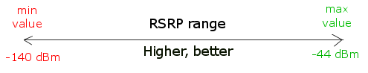

### 2. RSRQ (Reference Signal Received Quality)

RSRQ (Reference Signal Receive Quality) merupakan kualitas sinyal yang diterima UE. Rasio antara RSRP dan wideband power. RSRQ juga dipengaruhi oleh sinyal, noise dan interference yang diterima UE. Satuan RSRQ adalah dB dan nilainya selalu negatif (karena nilai RSSI selalu lebih besar dibandingkan dengan N x RSRP). RSRQ membantu sistem dalam proses handover di mana RSRQ dapat meranking performansi kandidat sel dalam proses cell selection-reselection dan handover berdasarkan kualitas sinyal yang diterima.

Standar Nilai Signal Strength RSRQ

|  |  |
| --- | --- |
| Kategori | Range Nilai |
| SangatBaik | -9 |
| Bagus | -10, ≤ -9 |
| Normal | -15, ≤ -10 |
| Buruk | -19, ≤-15 |
| SangatBuruk | < -20 |

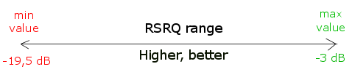

### 3. SINR (Signal to Noise Ratio)

SINR (*Signal Interference to Noise Ratio*) merupakan rasio perbandingan kuat sinyal antara sinyal utama yang dipancarkan dengan interferensi dibanding noise background yang timbul (tercampur dengan sinyal utama). Dalam arti rasio yang antara rata-rata power diterima dengan rata-rata interferensi dan noise. Minimum RSRP dan SINR yang sesuai tergantung dengan bandwidth frekuensinya.

Standar Nilai SINR

|  |  |
| --- | --- |
| Kategori | Range Nilai |
| SangatBaik | 30, ≤ 15 |
| Bagus | 15, ≤ 0 |
| Normal | 0, ≤ -5 |
| Buruk | -5, ≤ -11 |
| SangatBuruk | -11, ≤ -20 |

## 2.2 ANALISIS JARINGAN

Untuk jaringan yang kami analisis adalah sebagai berikut :

1. TRI
2. AXIS

**TRI**

**Dengan Menggunakan Provider Tri , Kami menguji di Kota Lubuklinggau, tepatnya dalam gang dengan jarak sekitar 150 meter dan 50 meter, ternyata TRI dan AXIS satu tower. dan hasil yang kami dapat sebagai berikut.**

|  |  |  |  |  |  |  |  |
| --- | --- | --- | --- | --- | --- | --- | --- |
| **Area** | **Jarak** | **Provider** | **RSRP** | **RSRQ** | **SINR** | **Download** | **Upload** |
| **Pinggir Jalan Raya** | **150m** | **TRI** | **-82dB** | **-8dB** | **7dB** | **5,36Mbps** | **11,4Mbps** |
| **Di Gang** | **50m** | **TRI** | **-81dB** | **-14dB** | **11,4dB** | **6,02Mbps** | **14,6Mbps** |

**Percobaan Pada Tri  
(Jarak 150m)**

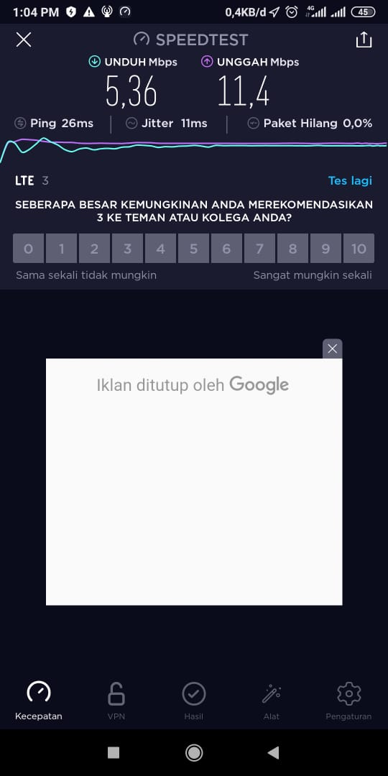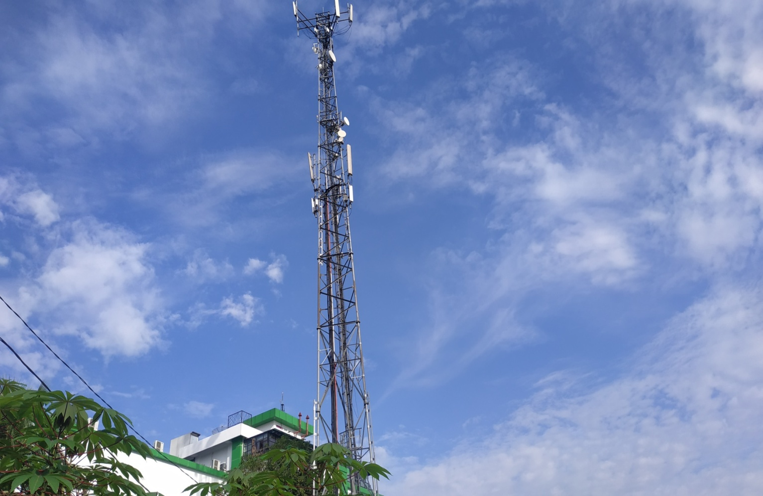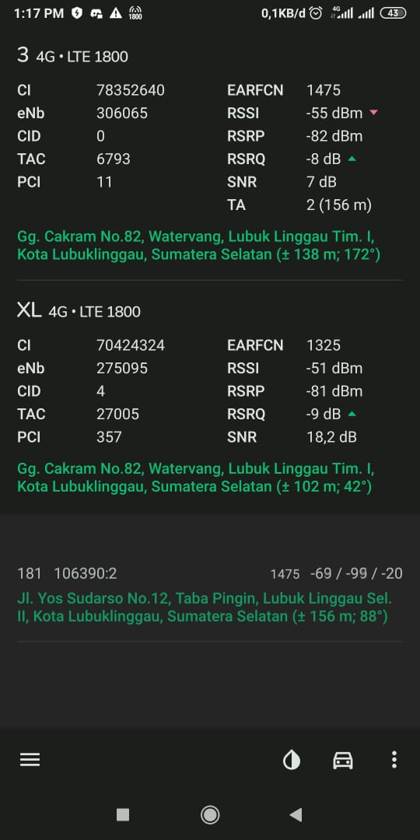

**Percobaan Pada Tri( Jarak 50m)**

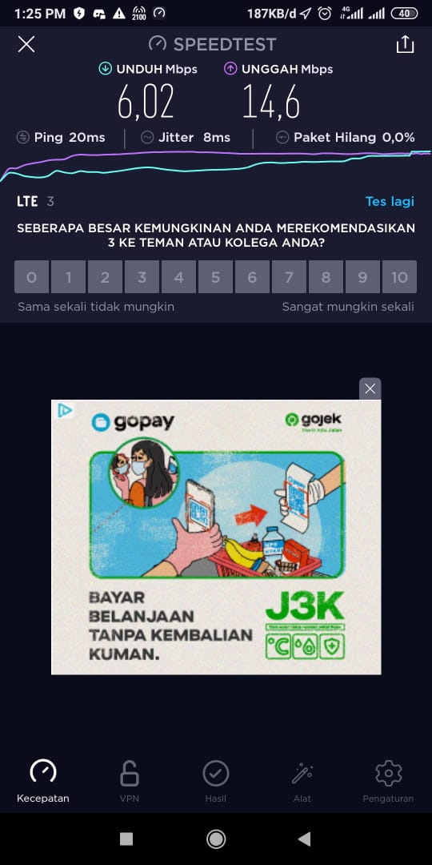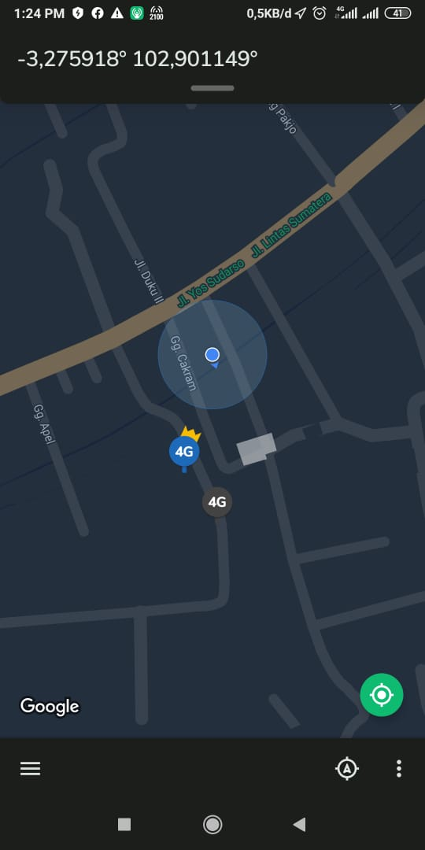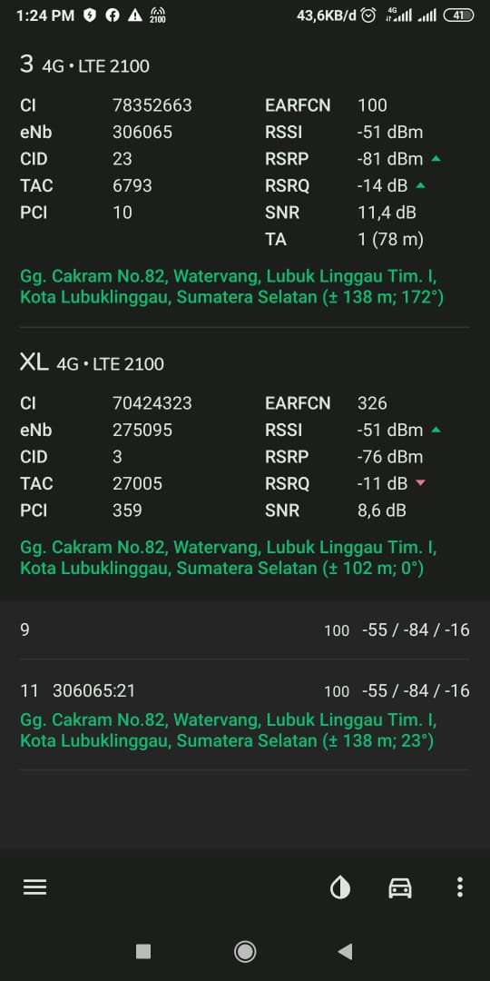

**AXIS**

**Dengan Menggunakan Provider Axis, Kami menguji di Kota Lubuklinggau, tepatnya dalam gang dengan jarak sekitar 150 meter dan 50 meter, ternyata Axis dan Tri satu tower. dan hasil yang kami dapat sebagai berikut.**

|  |  |  |  |  |  |  |  |
| --- | --- | --- | --- | --- | --- | --- | --- |
| **Area** | **Jarak** | **Provider** | **RSRP** | **RSRQ** | **SINR** | **Download** | **Upload** |
| **Pinggir Jalan Raya** | **150m** | **AXIS** | **-81dB** | **-9dB** | **18,2dB** | **0,14Mbps** | **16,3Mbps** |
| **Di Gang** | **50m** | **AXIS** | **-76dB** | **-11dB** | **8,6dB** | **0,15Mbps** | **20,0Mbps** |

**Percobaan Pada AXIS (Jarak 150m)**

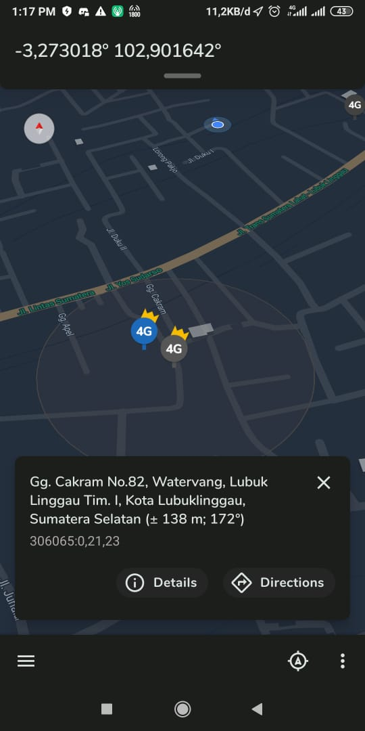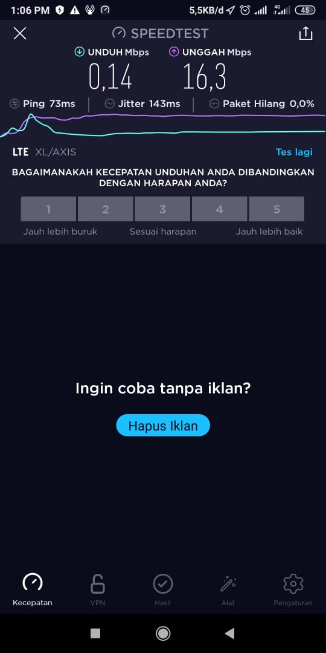

**Percobaan Pada AXIS(Jarak 50m)**

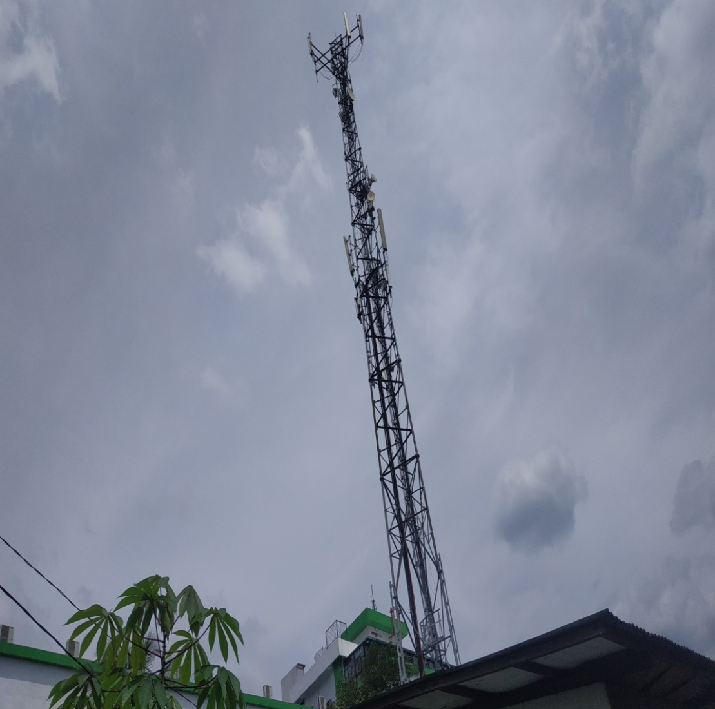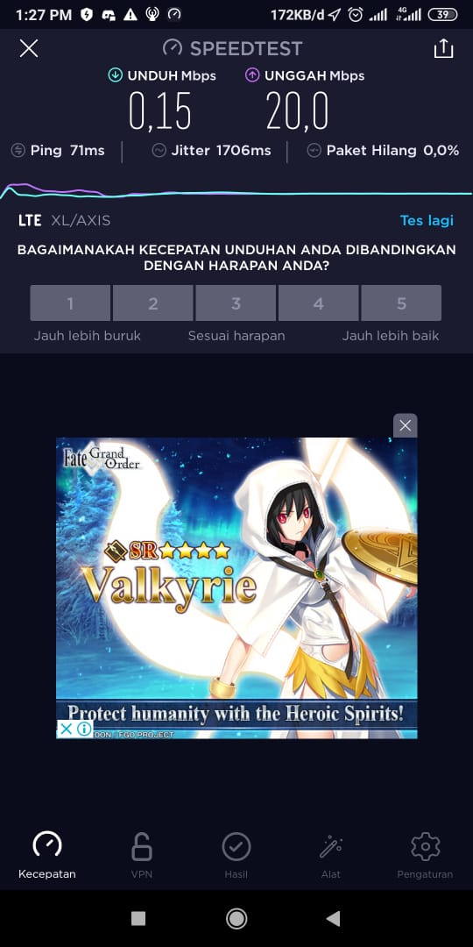

## 2.3 Media Analisis

### 1. Netmonster NetMonster adalah aplikasi pemantauan jaringan yang menampilkan informasi tentang jaringan seluler. Dan inilah yang NetMonster dapat tunjukkan.  - 2G - CID, LAC, RXL, TA, BSIC, ARFCN, Band + sel tetangga (CID, LAC, BSIC, RXL, ARFCN)  - 3G - CI, RNC, CID, LAC, PSC, RSCP, UARFCN, Band + sel tetangga (PSC, RSCP, UARFCN)  - 4G - CI, eNB, CID, TAC, PCI, RSSI, RSRP, RSRQ, SNR, CQI, TA, EARFCN, Band + sel tetangga (PCI, RSRP, RSRQ, SNR)  - 5G - NCI, TAC, PCI, RSRP, RSRQ, SNR, ARFCN, Band  - CDMA - BID, SID, NID, LAT, LON, RSSI, EC / IO, SNR

### 2. SPEEDTEST by OOAKLA

Aplikasiyang dikembangkan oleh perusahaan OOKLA ini berguna untuk menghitung dan menguji kecepatan internet pada suatu jaringan

# BAB 3

# PENUTUPAN

## 3.1 ANALISA UMUM

Dari analisis yang kami lakukan, terdapat banyak sekali tower yang berada di daerah kami, Dan data data yang kami kumpulkan ada yang diluar dugaan seperti Speed download dari AXIS yang tergolong lambat, akan tetapi untuk kekuatan sinyalnya masih cukup baik. Kami juga mendapati bahwa kecepatan Download dan Upload jika user dan tower dalam jarak yang dekat, akan sedikit menambah kecepatannya.

## C:\Users\User\Downloads\WhatsApp Image 2020-10-13 at 1.35.17 PM (1).jpeg3.2 ANALISA JARAK

## Pada Percobaan yang diantara kedua provider tersebut, kami melakukan percobaan pertama dengan jarak sekitar 150 m dan yang kedua dengan jarak sekitar 50 m , kami membandingkan kedua jarak tersebut, menyimpulkan bahwa, besar ping pada kedua jarak tersebut berbeda, jarak 50 m mendapatkan hasil ping yang lebih kecil dibandingkan dengan jarak 150m, dan juga kecepatan Upload dan Download, jarak 50 meter lah yang lebih baik, jadi jarak dari user dan tower dapat berpengaruh terhadap kecepatan dan kualitas internet

## 3.3 KESIMPULAN

Berdasarkan hasil analisis kami berupa pengukuran kecepatan internet menggunakan Speedtest dan Netmonster diperoleh data bahwa Provider yang kami uji memiliki kecepatan internet yang tidak jauh berbeda dan kecepatan Upload dan Download untuk masing – masing provider berbeda dan tidak ada yang lebih unggu baik yang dari jarak 50 m maupun dari jarak 150 m. Jika dilihat dari kecepatan download maka Provider Tri yang lebih baik, jika dilhat dari kecepatan upload maka Provider Axis yang lebih baik. Kami menyadari bahwa jarak tower ke pengguna itu sangat berpengaruh terhadap kecepatan dan kualitas internet. Tetapi ada juga faktor lain yang mempengaruhi, walaupun berada di dekat tower tetapi kecepatan internetnya masih kurang baik. Itu mungkin disebabkan oleh beberapa faktor, salah satunya karena lalu lintas jaringan pada tower tersebut yang padat mengakibatkan inteferensi pada jaringan yang diakibatkan oleh dua jaringan atau lebih yang saling bertabrakan, pengguna juga bisa mengalami gangguan berupa noise yang dapat mengganggu jalannya sinyal ke pengguna.